影片名稱：私法爭鋒／Prisoners
上映日期：2013-10-04
戲情類型：犯罪、懸疑/驚悚、動作
主要演員：休傑克曼、傑克葛倫霍、薇拉戴維絲、保羅迪諾
劇情簡介：★ 好萊塢最受期待劇本，終於搬上銀幕！
★ 休傑克曼、傑克葛倫霍兩大巨星首度同台飆戲對決
為了保護家人，你願意付出多少代價？
凱勒多佛（休傑克曼 飾）面對所有父母最可怕的噩夢，他的6歲女兒安娜跟朋友喬伊一起失蹤，隨著時間拉長，恐慌也旋即加劇。最好的線索就是案發前停在他們住家附近的一輛中古休旅車，負責調查此案的羅基探員（傑克葛倫霍 飾）逮捕了駕駛艾利斯瓊斯（保羅丹諾 飾），但因缺乏證據被迫釋放他。
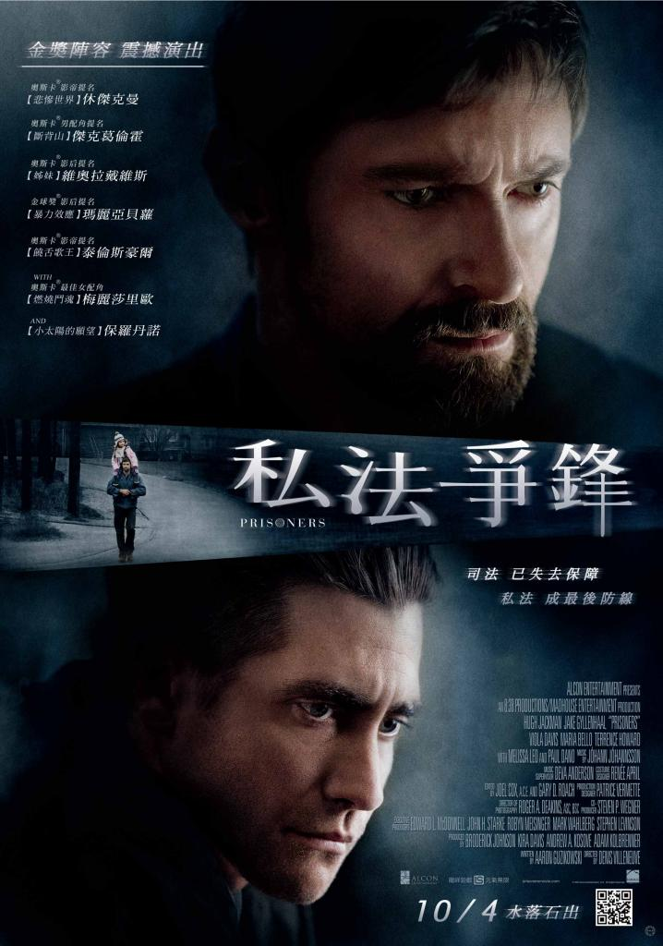
隨著警察追蹤各方線索，壓力也不斷升高。焦急如焚的凱勒知道他孩子的生命處於危急關頭，他必須跟時間賽跑，在別無選擇下，他只好擅自處理，然而這個鋌而走險的父親為了拯救家人會如何不擇手段？
劇情驚悚片《私法爭鋒》星光熠熠，由休傑克曼和傑克葛倫霍領銜主演，其他演員包括奧斯卡獎提名女星維奧拉戴維斯（《姊妹》、《誘．惑》）、金球獎提名女星瑪麗亞貝蘿（《暴力效應》、《鬼牌逆轉勝》）、奧斯卡獎提名男星泰倫斯豪爾（《饒舌歌王》）、奧斯卡獎得獎女星梅莉莎里歐（《燃燒鬥魂》）及保羅丹諾。

